PADRE BEOZZO – Epifania do Senhor: “Nós vimos a sua estrela no Oriente e viemos adorá-lo” Mt 2, 1-12
Por O Fato Redação

06/01/2023

em Destaque, Espiritualidade, Padre José Oscar Beozzo
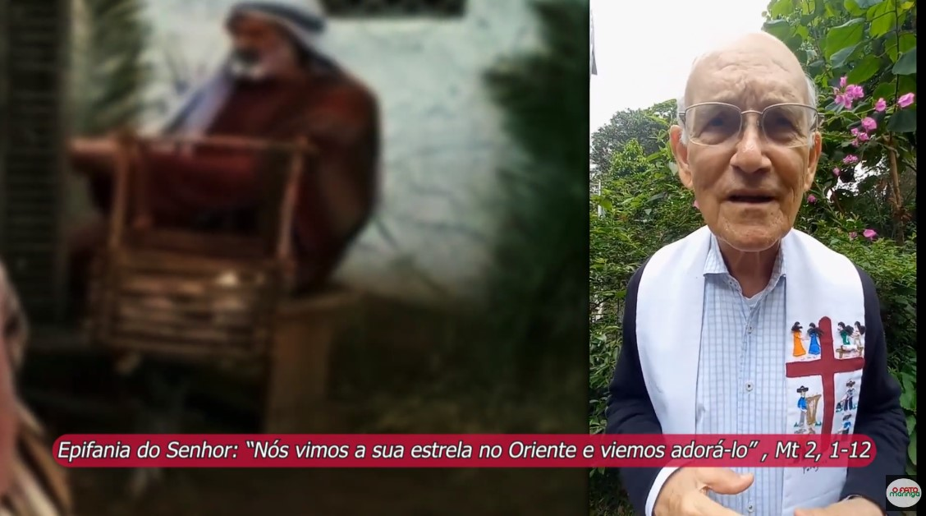
Do Oriente, guiados por uma estrela, chegam a Jerusalém, reis Magos perguntando: “Onde está o Rei dos judeus que acaba de nascer”? O rei Herodes fica perturbado e com ele toda Jerusalém. Uma ameaça para o seu trono? Consulta os mestres da lei e os anciãos do povo. A resposta é que a criança irá nascer em Belém, segundo a profecia de Miqueias. Aos magos, de maneira premeditada e mentirosa e em segredo, os envia a Belém, dizendo: “Ide e procurai obter informações exatas sobre o menino. E quando, o encontrardes, avisai-me, para que eu também vá adorá-lo”. Herodes teme a criança e vai mandar matar todas as crianças menores de dois anos em Belém e seus arredores! Deixemo-nos guiar pela luz da estrela que nos ensina que hoje, como naquele tempo: Céus e terra desvendam para nós que Deus está vivo nas maravilhas de sua criação. Hoje muitos redescobrem a Deus no seu compromisso pela salvaguarda da Casa comum e até mesmo entregam suas vidas como Chico Mendes, Ir. Dorothy Stang, Bruno Pereira e Dom Philipps. Os magos são pagãos que enxergam um sinal no céu e se deixam guiar pela estrela para chegar até o menino e sua mãe, Maria. Oferecem presentes num compromisso com a partilha e a vida, mesmo entre desconhecidos. Somos todos irmãos, filhos do mesmo Pai.
Confira o vídeo: https://www.youtube.com/watch?v=0Tw4F2RbYFg

